Tööleht “Mida kujutab endast humanitaarabi?”

Ukraina sõja raames on palju tähelepanu pööratud humanitaarabile, kuid kahjuks pole tegemist uue nähtusega. Humanitaarkriisid toimuvad mujalgi maailmas nii praegu kui varasemalt. Selleks, et tagada inimelude päästmine, kannatuste vähendamine või hädavajaliku tagamine, on üheks võimalikuks lahenduseks humanitaarabi osutamine. Tänases e-tunnis räägib Mondo humanitaarabi ekspert Kristi Ockba sellest, mis on humanitaarabi ning milliseid erinevaid humanitaarabi andmise vorme on olemas.

Kasuta töölehte nii:
- enne otseülekannet täida kontuurkaart
- otseülekande ajal küsi küsimusi
- peale otseülekannet harjuta loovkirjutamist

ENNE OTSEÜLEKANDE VAATAMIST TÄIDA KONTUURKAART

Eesti on juba üle kümne aasta aidnud eri maailma paigus aset leidnud katastroofides kannatanuid. Mõned nendest riikidest, keda Eesti või siin tegutsevad organisatsioonid on toetanud on järgmised: Ukraina, Gruusia, Uganda, Indoneesia, Afganistan, Pakistan ja Moldova. Kasutades atlase või interneti abi, märgi need riigid maailmakaardile.
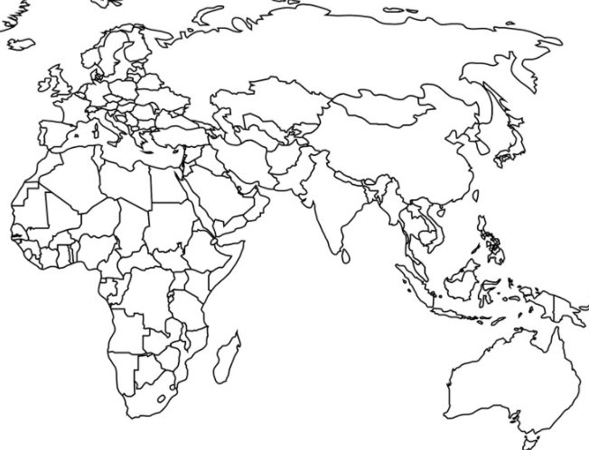

OTSEÜLEKANDE AJAL KÜSI KÜSIMUSI

Selleks, et saada vastuseid enda jaoks olulistele küsimustele saad Youtube’i otseülekande ajal külalisõpetajalt küsimusi küsida. Selleks lisa vestlusesse või palu õpetajal oma küsimus vestlusesse lisada nii:
Kaari 12. klass, Kurtna Kool. Kuidas saada presidendiks?

Ole küsimust sõnastades viisakas ja täpne. Sinu küsimusi näevad kõik, kes samal ajal otseülekannet vaatavad. Mida varem jõuad küsimused saata, seda suurema tõenäosusega jõuame vastata.

OTSEÜLEKANDE JÄREL KIRJUTA KIRI

Kujuta ette, et oled Ukraina kriisi eest põgenev 15-aastane laps. Oled just jõudnud üle Poola piiri ning sind on paigutatud pagulaslaagrisse. Vali allolevast tabelist endale loovkirjutamise vorm ning kellele sa kirjutad, ning kirjelda oma igapäevaelu selles humanitaarkriisis. Loovkirjutamise puhul on oluline, et õigeid ega valesid vastuseid pole, võid läheneda teemale loovalt, mõelda välja ise taustalugu, olukord, ja muud sulle olulised detailid. Ülesande eesmärgiks on mõtestada ja analüüsida, millega humanitaarkriisis osaline päriselt kokku puutub.
Muuhulgas too välja järgmised teemad:
- Millest sul puudu on / mida sa vajad? Mida sa kaasa võtsid?
- Kas ja mil viisil saad sa hetkel haridusega jätkata?
- Milline võiks olla elu pagulaslaagris? Millega sa igapäevaselt tegeled?
- Millist abi sulle osutatakse?

VORM | ADDRESSAAT (kellele sa kirjutad)
Kiri pereliikmele/sõbrale | Isa, kes jäi Ukrainasse
Päeviku sissekanne | Parim sõber
Ettepanek | Iseendale (päeviku vorm)
Luuletus | Klassijuhataja, kes jäi Ukrainasse
Ei pea valima kõike ühest reast. Näiteks: kirjutad ettepaneku klassijuhatajale, kuidas ta saaks sind su haridusteel edasi aidata, luuletuse parimale sõbrale, jne. Jooni oma valik alla.

LOOVKIRJUTAMINE:
……………………………………………………………………………………………………………………..

……………………………………………………………………………………………………………………..

……………………………………………………………………………………………………………………..
……………………………………………………………………………………………………………………..

……………………………………………………………………………………………………………………..

……………………………………………………………………………………………………………………..
……………………………………………………………………………………………………………………..

……………………………………………………………………………………………………………………..

……………………………………………………………………………………………………………………..
……………………………………………………………………………………………………………………..

ÜLESANDE VARIANT NR 2: UKRAINA HUMANITAARKRIIS

Uuri veebist erinevaid võimalusi, kuidas inimesed saavad annetada Ukraina jaoks (näiteks www.ukrainaheaks.ee). Milliseid esemeid on vaja koguda või kuhu saaks annetada raha?
Mõelge oma klassiga üks ühine tegevus, mida teie saate koos teha Ukraina jaoks ning annetage soovi korral Ukraina humanitaarkriisi heaks. Arutage kas kogu klassiga või suuremates gruppides ning täitke allolev tabel.
(Näiteks: teil on võimalus korraldada asjade kogumiseks korjandus; teha koos süüa, müüa seda vahetunnis ning annetada tulu, või muud!)

Meie grupi tegevus
Mida kogume (raha, esemeid?)
Kuhu hiljem annetuse suunate (mis organisatsioonile)?
Hilisem refleksioon: mis tundeid üritus teis tekitas? Mida õppisite? Mida teine kord teistmoodi teeks?
Tulemus: kuidas läks?

